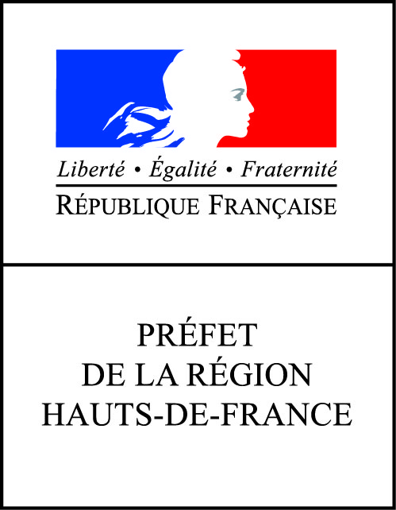

Appel à projets
Fonds Départemental d’Insertion (volet régional)
CAHIER DES CHARGES
PLAN PAUVRETE / SAT IAE
2019

FICHE 3

Règlement d’attribution du Fonds Départemental d’Insertion

La DIRECCTE gère les crédits du fonds départemental d’insertion (FDI) dans le cadre de la circulaire n° 2005-28 du 28 juillet 2005.

A/ Financement des actions :
Les actions au titre du Fonds départemental d’Insertion sont financées sur les crédits de la Mission Ministérielle « Travail et Emploi » du Ministère du travail, de l’Emploi, de la Formation Professionnelle et du Dialogue Social : Programme 102 « Accès à l’emploi ».

B/ Constitution du dossier de réponse :
Le dossier de réponse est constitué d’une demande de FDI (voir dossier type ci-joint)

C/ Date limite de dépôt des demandes :
Les dossiers de réponses sont à adresser, en 2 exemplaires, au plus tard le 3 Mai 2019 à 12 heures, délai de rigueur à :
DIRECCTE Hauts-de-France
Service Insertion professionnelle
40 rue de la vallée 80042 AMIENS CEDEX 1
Et Par voie électronique : hdf.sip@direccte.gouv.fr

Les réponses sont déposées uniquement par porteur contre récépissé ou envoyées en recommandé avec accusé de réception.

Seules les propositions arrivées dans les délais susmentionnés et complètes sont prises en compte.

Préambule

Les réflexions engagées en 2019 dans le cadre du plan de de prévention et de lutte contre la pauvreté sont construites autour de trois axes : développement du partenariat avec le monde économique, maintien d’une offre d’insertion diversifiée et structurée sur le territoire, mise en œuvre de réels parcours d’insertion et de formation.

Objectifs du FDI :

Le fonds départemental d’insertion est dédié à la création et au développement des structures d’insertion par l’activité économique, ainsi qu’au renforcement de leur viabilité économique et de leur efficacité en termes d’insertion.

Nature des actions eligibles :

Trois types d’actions sont priorisés pour 2019 :

- Actions mutualisées

Les projets devront porter sur le volet économique de l’activité des SIAE pour créer et diversifier les opportunités d’insertion durable, par exemple en :
- ayant pour objectif de faciliter une réponse commune à des offres, notamment dans le cadre de marchés publics ;
- visant à mutualiser le coût de moyens inaccessibles pour une SIAE isolée, tels que matériels, véhicules, prestations de formation, personnel ayant des compétences spécifiques. Dans ces hypothèses le FDI cofinance le surcoût dû à la mise en place de ces moyens mutualisés ; l’aide au développement est également mobilisable.

- Les aides au développement.

Les crédits du FDI peuvent accompagner le développement des structures et notamment financer des projets d’investissements nécessaires au développement de leur activité ou à sa réorientation imposée par les évolutions du marché. Une priorité est donnée aux projets mutualisés par plusieurs SIAE.

L’attribution de crédits du FDI est conditionnée à la mobilisation de cofinancements notamment privés.

- Les aides au démarrage.

L'aide au démarrage soutient la création de structures d'insertion par l'activité économique nouvelles ou de nouveaux chantiers d’insertion. De telles aides peuvent également être accordées aux ateliers et chantiers d’insertion lorsque la part sur charges de leurs recettes de commercialisation en impose la transformation en entreprises d’insertion.
L’attribution du FDI au titre du démarrage est complémentaire des autres outils d’intervention du service public de l’emploi et de ses partenaires en faveur des créateurs de SIAE.
Elle est octroyée une seule fois et tient compte des dépenses nécessaires au démarrage de l’activité.

Conditions de recevabilité et procédure de sélection des projets :

Conditions de recevabilité :
Le dossier présenté est réputé recevable dès lors qu’il est parvenu dans les délais impartis et qu’il comprend l’intégralité des pièces constitutives du dossier de demande de subvention (dossier joint en annexe).

Critères d’attribution de l’aide
L’aide est attribuée pour une durée maximale de 12 mois et peut couvrir une période 2019/2020. Critères de sélection :
Les projets seront évalués au regard des critères suivants :

- critère économique : viabilité du projet, existence de cofinancements, diversification des clients et de l'activité...
- critère social : qualité du projet social, efforts de formation, respect de la réglementation du travail.

Pertinence du projet par rapport aux priorités définies dans le cadre du contrat bassin minier

La demande sera ensuite soumise à l'avis du conseil départemental de l'insertion par l'activité économique (CDIAE).

